UNIVERSITÀ DEGLI STUDI DI NAPOLI PARTHENOPE

SCUOLA INTERDIPARTIMENTALE DELLE SCIENZE,

DELL'INGEGNERIA E DELLA SALUTE

INFORMATICA



Progetto di Calcolo Parallelo e Distribuito

**Proponenti:**

Mungari Alfredo 0124002134

Giordano Orsini Massimiliano 0124002214

Ferraro Dominick 0124002048

**Data di Consegna:**

14/06/2022

**Anno Accademico:**

2021 – 2022

**Categoria:**

Matrice x Vettore

# 

# Descrizione generale del progetto

La traccia richiede l’implementazione dell'algoritmo parallelo ( $p$ processori) per il calcolo del prodotto tra una matrice *A* di dimensione *nxm* e un vettore *x* di dimensione *m*, secondo la prima strategia di parallelizzazione ovvero partizionando la matrice per blocchi di righe monodimensionali. L'algoritmo è sviluppato in ambiente *MPI_Docker.*

Il calcolo del prodotto matrice-vettore è definito come segue:

$$Ax=y, A ∈R^{nxm}, x ∈R^{m}, y ∈R^{n}$$

ove *A* è la matrice di dimensioni *nxm*, *x* è un vettore di dimensione *m* e *y* è un vettore di dimensione *n*. Si ricorda che tale prodotto è possibile solo se il numero di colonne della matrice *A* è esattamente pari al numero di righe del vettore *x*. Tale prodotto genera un vettore *y* di dimensione *n*.

L’algoritmo sequenziale prevede il calcolo del vettore y componente per componente:

$y_{i}= \sum_{j=1}^{n}{a_{i,j}}*x_{j}, per i=1, . . .,n$

Di seguito è riportato un esempio di algoritmo sequenziale per il prodotto matrice-vettore in pseudo-codice.

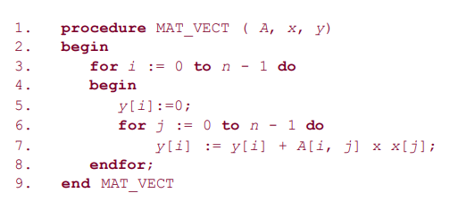

Figura 1. Pseudo-codice dell'algoritmo sequenziale per prodotto matrice-vettore

# Descrizione dell’approccio parallelo

E’ possibile interpretare il prodotto matrice-vettore come una serie di prodotti scalari indipendenti tra le righe della matrice ed il vettore delle incognite.

Sia *A* una matrice di dimensioni *nxm, x* un vettore di dimensione *m* e *y* un vettore di dimensione *n*, la componente *i*-esima del vettore *y* è ottenuta come il prodotto scalare tra la riga *i*-esima della matrice *A* ed il vettore *x*.

La matrice *A* può essere distribuita ai processori del cluster con diverse strategie; nel nostro caso consideriamo la prima la prima strategia, la quale effettua la suddivisione più naturale poiché deriva direttamente dalla definizione del prodotto matrice per vettore, come illustrata in precedenza.

Supponendo che il processore *master* sia l’unico a contenere sia gli elementi della matrice *A* sia gli elementi del vettore *x*, è necessario che questi siano distribuiti tra i vari processori per il calcolo delle rispettive componenti di *y*.

La prima strategia prevede la decomposizione della matrice *A* in **blocchi di righe.**

Il processore *master* distribuisce a tutti i processori $\frac{n}{p}$ vettori di lunghezza $m ,$ se $n$ è esattamente divisibile per *p,* altrimenti $\frac{n}{p}+1$ vettori di lunghezza *m*.

Analogamente, il processore *master* distribuisce a tutti i processori l’intero vettore *x* di lunghezza m*,* siccome ogni processore necessita dell’intero vettore per il calcolo del prodotto scalare.

Al termine della fase di calcolo locale completamente parallela, è possibile ipotizzare che ciascun processore stampi le componenti calcolate localmente del vettore *y*, senza che queste risiedano quindi un’unica area di memoria, tipicamente del processore *master*, o nell’area memoria di ciascun processore, oppure che tali componenti vengono inviate ad un processore in particolare, ad esempio il processore *master*, il quale stamperà in sequenziale il vettore finale di lunghezza *m*.

Nel caso di non esatta divisibilità del numero di righe, è necessario distribuire le righe in eccesso tra i vari processori in qualche maniera. E’ possibile ipotizzare in maniera arbitraria la distribuzione delle righe in eccesso tra eventuali processori che conseguentemente calcoleranno un prodotto scalare in più di lunghezza *m*.

Tutti gli altri processori attenderanno il completamento di questa fase.

Alternativamente, è possibile aggiungere un certo numero di righe nulle nel calcolo del prodotto matrice-vettore per ricondursi nel caso di esatta divisibilità.

Di seguito è riportata un’illustrazione grafica del prodotto matrice-vettore

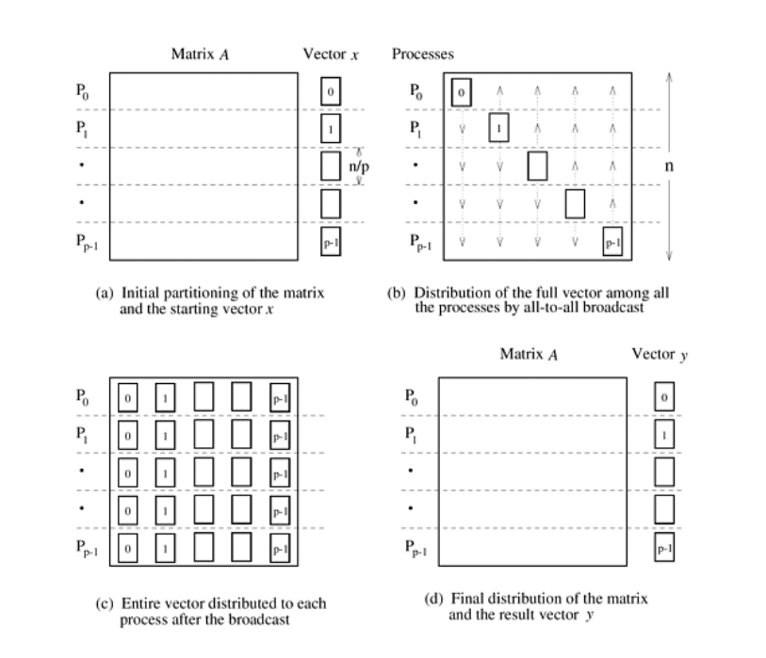*Figura 2. Distribuzione delle righe della matrice A*

**CALCOLO DI SPEED-UP, OVERHEAD ED EFFICIENZA**

L’algoritmo sequenziale prevede *n* prodotti scalari di lunghezza *m*, cioè:

$$n[m molt.+\left(m-1\right) add. \overset{⇒}{molt \sim add} n\left[2m-1\right] operazioni$$

La complessità di tempo sequenziale dell’algoritmo parallelo è pari a:

$$T_{1}\left(n×m\right)=n\left[2m-1\right] t_{calc}$$

Si ricorda che tale complessità esprime il numero di operazioni eseguite dall’algoritmo parallelo eseguito da un’unica unità processante per il calcolo del prodotto matrice-vettore.

Nel caso di *MIMD-DM*, ogni riga della matrice *A* è assegnata a ciascun processore, quindi ogni processore avrà $\frac{n}{p}$ righe.

Il vettore *x* è presente in memoria per tutti i processori; pertanto, con *p* processori:

$$\dim\left[A_{i}\right]=\left(\frac{n}{p}\right) ×m$$

$$\dim\left[b\right]=m$$

L’unica fase della prima strategia di parallelizzazione prevede il calcolo in parallelo di $\frac{n}{p}$ prodotti scalari di lunghezza *m*, cioè:

$$T_{p}\left(n×m\right)=\frac{n}{p} \left[2m-1\right] t_{calc}$$

**SPEED-UP**

Lo speed-up è il rapporto tra l’algoritmo parallelo eseguito con un processore e l’algoritmo parallelo eseguito con p processori; misura la riduzione del tempo di esecuzione dell’algoritmo sequenziale rispetto al tempo di esecuzione dell’algoritmo parallelo.

$$S_{p}\left(n×m\right)= \frac{T_{1}(n×m)}{T_{P}(n×m)}= \frac{n\left[2m-1\right]}{\frac{n}{p}\left[2m-1\right]}=p$$

Nel caso di prodotto-matrice vettore secondo la prima strategia di parallelizzazione, lo speed-up è pari allo speed-up ideale.

**OVERHEAD**

L’overhead totale misura quanto lo speed-up differisce da quello ideale, ovvero la quantità di operazioni che non è possibile parallelizzare.

$$O_{h}=pT_{p}\left(n×m\right)-T_{1}\left(n×m\right)=p\left(\frac{n}{p}\left[2m-1\right]\right)t_{calc}-n\left[2m-1\right]=0$$

L’algoritmo parallelo del calcolo matrice-vettore secondo il partizionamento per blocchi di righe della matrice non produce overhead.

**EFFICIENZA**

L’efficienza è il rapporto tra lo speed-up ed il numero di processori.

$$E_{p}\left(n×m\right)= \frac{S_{P}\left(n×m\right)}{p}=\frac{T_{1}(n×m)}{T_{P}(n×m)}= \frac{n\left[2m-1\right]}{\frac{n}{p}\left[2m-1\right]}= \frac{p}{p}=1$$

Nel nostro caso, l’efficienza è pari a quella ideale.

Dalle valutazioni di speed-up, overhead totale ed efficienza, l’algoritmo parallelo per il calcolo matrice-vettore secondo la prima strategia di parallelizzazione è considerato un algoritmo completamente parallelizzabile.

**ISOEFFICIENZA**

L’isoefficienza è la legge secondo cui si sceglie la nuova dimensione del problema, affinchè l’efficienza resti costante; è dimostrabile che è misurata dal rapporto tra gli overhead. Si ricorda che nel caso prodotto matrice-vettore, per $n_{o}$ ed $n_{1}$ s’intendono rispettivamente le dimensioni iniziali della matrice e le dimensioni al passo successivo.

$$T_{p}\left(n_{1}\right)=\frac{O_{h}\left(n_{1}, p_{1}\right)}{O_{h}\left(n_{0}, p_{0}\right)}T_{p}\left(n_{0}\right)$$

Siccome l’overhead totale $O_{h}$ è $0$ e l’efficienza è basata sull’overhead, si ottiene che

$$I=\frac{O_{h}\left(n_{1}, p_{1}\right)}{O_{h}\left(n_{0}, p_{0}\right)}=forma indeterminata$$

Per convenzione, l’isoefficienza è posta uguale ad $∞$, ovvero è possibile considerare qualsiasi costante moltiplicativa per calcolare la dimensione $n_{1}$ e quindi controllare la scalabilità dell’algoritmo.

**WARE-AMDHAL**

Siccome è possibile distinguere la parte completamente parallela dalla parte completamente sequenziale, viene applicata la forma base della legge di Ware-Amdhal, per cui:

$$S_{p}\left(n×m\right)= \frac{1}{α+ \frac{(1- α)}{p}}$$

Nella fase di calcolo parallelo ciascun processore effettua $\frac{n}{p}\left[2m-1\right]$ prodotti scalari; vengono eseguite quindi $p \frac{n}{p}\left[2m-1\right]$ delle $n\left[2m-1\right]$ operazioni.

Si ottiene:

$$1- α=p\frac{n\left[2m-1\right]}{pn\left[2m-1\right]}=1 \overset{⇒}{}\frac{1-α}{p}= \frac{1}{p} \overset{⇒}{} α=0$$

Lo speed-up secondo la legge di Ware-Amdhal è quindi pari a:

$$S_{p}\left(n×m\right)= \frac{1}{α+ \frac{(1- α)}{p}}= \frac{1}{\frac{1}{p}}=p$$

**CONSIDERAZIONI**

Di seguito vengono riportati i conti nel caso in cui n non sia esattamente divisibile per p:

$$\dim\left[A_{i}\right]=\left(\frac{n}{p}+1\right) ×m per 0< i<mod(n, p)$$

$$\dim\left[A_{i}\right]=\left(\frac{n}{p}\right) ×m per mod\left(n,p\right)≤i<n$$

$$\dim\left[b\right]=m$$

**COMPLESSITA’ DI TEMPO DELL’ALGORITMO PARALLELO**

$$T_{p}\left(n×m\right)=\left(\frac{n}{p}+1\right)\left[2m-1\right] t_{calc}$$

**SPEED-UP**

$$S_{p}\left(n×m\right)= \frac{T_{1}(n×m)}{T_{P}(n×m)}= \frac{n\left[2m-1\right]}{\frac{\left(\frac{n}{p}+1\right)}{p}\left[2m-1\right]}$$

**OVERHEAD**

$$O_{h}=pT_{p}\left(n×m\right)-T_{1}\left(n×m\right)=p\left(\left(\frac{n}{p}+1\right)\left[2m-1\right]\right)t_{calc}-n\left[2m-1\right]$$

**EFFICIENZA**

$$E_{p}\left(n×m\right)= \frac{S_{P}\left(n×m\right)}{p}=\frac{T_{1}(n×m)}{T_{P}(n×m)}= \frac{n\left[2m-1\right]}{\left(\frac{n}{p}+1\right)\left[2m-1\right]}$$

**WARE-AMDHAL**

Siccome non è possibile distinguere la parte completamente parallela dalla parte completamente sequenziale, viene applicata la forma generalizzata della legge di Ware-Amdhal, per cui:

$$S_{p}\left(n×m\right)= \frac{1}{\sum_{i=1}^{p}{\frac{α_{k}}{k}}}$$

Ad ogni modo nella soluzione proposta, quando *n* non è esattamente divisibile per *p*, il numero delle righe diviene pari al prossimo numero divisibile per *p*. Ad esempio, se *p = 8, n = 12, m = 15,* la matrice assume dimensioni *16x15* piuttosto che *12x15*, aggiungendo righe nulle come elemento neutro del prodotto matrice-vettore e riconducendosi quindi sempre al caso di esatta divisibilità.

# Descrizione dell’algoritmo parallelo

L’algoritmo proposto per il calcolo del prodotto matrice-vettore secondo il partizionamento per blocchi di righe della matrice prevede:

* la configurazione di una griglia di processori;
* l’acquisizione dei dati provenienti da un file di testo da parte del processore master;
* la comunicazione e la distribuzione dei dati acquisiti da file di testo da parte del processore master;
* la fase di calcolo parallelo dei prodotti scalari da parte di ciascun processore;
* la collezione e la stampa dei risultati da parte del processore master.

I processori vengono disposti secondo una griglia *px1* periodica, in maniera tale da far corrispondere a ciascun processore un certo numero di righe, coerentemente con la strategia di parallelizzazione.

Il processore *master* legge da file di testo, compilato con valori generati in maniera pseudo-casuale, il numero di righe della matrice *n*, il numero di colonne della matrice *m*, gli elementi della matrice *A* e gli elementi del vettore *x*.

Nel caso in cui il numero di righe *n* non sia esattamente divisibile per il numero di processori *p*, vengono aggiunte righe nulle per ricondursi nel caso di esatta divisibilità; pertanto, ciascun processore effettuerà lo stesso numero di prodotti scalari, pari a *n/p*, di lunghezza *m*.

Il processore *master* comunica le dimensioni della matrice *A* con la funzione *MPI_Bcast()* e le righe della matrice vengono distribuite con la funzione *MPI_Scatter()* tra i vari processori.

Allo stesso modo, il vettore *x* viene inviato per intero agli altri processori mediante la funzione *MPI_Bcast()*.

Ciascun processore calcola le componenti del vettore risultante *y* in maniera completamente parallela; successivamente queste vengono collezionate con la funzione *MPI_Gather()* dal processore *master*, che si occupa della stampa della matrice *A*, il vettore *x* ed il vettore *y*.

La matrice *A* e il vettore *x* sono implementati mediante array *stacked* 1-D di tipo intero.

Il vettore *y* è implementato mediante un array di tipo *long long int,* pari a 64 byte, per evitare overflow nel calcolo delle componenti del vettore risultante.

**N.B.:** la parte relativa alla collezione dei risultati è una comodità introdotta per la stampa dei risultati a schermo; è quindi esclusa dal calcolo della complessità di tempo dell’algoritmo parallelo, valutazione dei parametri di un algoritmo in ambiente parallelo e dalla misura dei tempi.

# Input e Output

Per compilare il file sorgente, è necessario utilizzare il compilatore *mpicc,* definito in ambiente MPI.

**Compilazione**

mpicc MatrixVectorMultiplication_I_Strategy.c -o <executableFile>

**Esecuzione**

Lo script bash *employ.sh* prende in input il machinefile contenente il numero di unità processanti per ogni macchina, il numero di processori con cui si vuole eseguire il programma e il file eseguibile.

./employ.sh <machinefile> <nproc> <executableFile>

Il machinefile è compilato in maniera tale che ciascun nodo contenga 64 unità processanti, in maniera tale da supportare l’elaborazione fino a 256 unità processanti.

Le dimensioni e gli elementi della matrice A e del vettore x sono contenute nel file di testo *inputFile.txt*, il quale viene compilato con valori generati in maniera pseudo-casuale. Tale file dev’essere strutturato in maniera tale che contenga sequenzialmente, una riga dietro l’altra, il numero di righe della matrice *n*, il numero di colonne della matrice *m*, gli elementi della matrice *A* e gli elementi del vettore *x*.

L’output a schermo mostra gli elementi della matrice *A*, il vettore *x* ed il vettore *y*.

In caso di situazione di errore previsto, viene mostrato un messaggio diagnostico dell’errore.

# Routine utilizzate

**Routine MPI**

**MPI_Scatter**

Invia dati da un processore agli altri processori in un communicator

int MPI_Scatter(const void *sendbuf, int sendcount, MPI_Datatype sendtype,

void *recvbuf, int recvcount, MPI_Datatype recvtype, int root,

MPI_Comm comm)

## Input Parameters

**sendbuf**

indirizzo del buffer di invio

**sendcount**

numero di elementi inviati ad ogni processore

**sendtype**

tipo di dato dei dati da inviare

**recvcount**

numero di elementi nel buffer di ricezione

**recvtype**

tipo di dato dei dati ricevere

**root**

rank del processore master

**comm**

communicator

## Output Parameters

**recvbuf**

indirizzo del buffer di ricezione

**MPI_Gather**

Colleziona insieme i valori di un gruppo di processori

int MPI_Gather(const void *sendbuf, int sendcount, MPI_Datatype sendtype,

void *recvbuf, int recvcount, MPI_Datatype recvtype, int root, MPI_Comm comm)

## Input Parameters

**sendbuf**

indirizzo di partenza del buffer di invio

**sendcount**

numero di elementi nel buffer di invio

**sendtype**

tipo di dato degli elementi del buffer di invio

**recvcount**

numero di elementi nel buffer di ricezione

**recvtype**

tipo di dato dei dati da ricevere

**root**

rank del processore master

**comm**

communicator

## Output Parameters

**recvbuf**

indirizzo del buffer di ricezione

**MPI_Bcast**

Condivide un messaggio dal processore con rank “root” a tutti gli altri processori del communicator

int MPI_Bcast(void *buffer, int count, MPI_Datatype datatype, int root, MPI_Comm comm)

## Input/Output Parameters

**buffer**

indirizzo di partenza del buffer

## Input Parameters

**count**

numero di elementi del buffer

**datatype**

tipo di dato nel buffer

**root**

rank del broadcast root

**comm**

communicator

**MPI_Comm_rank**

Determina il rank del processore chiamante nel communicator

int MPI_Comm_rank(MPI_Comm comm, int *rank)

## Input Parameters

**comm**

communicator (handle)

## Output Parameters

**rank**

rank del processore chiamante nel gruppo comm

# MPI_Comm_size

Determina la dimensione del gruppo associato con un communicator

int MPI_Comm_size(MPI_Comm comm, int *size)

## Input Parameters

**comm**

communicator

## Output Parameters

**size**

numero di processori nel gruppo comm

# 

# MPI_Cart_create

Realizza un nuovo communicator organizzato in un particolare topologia

int MPI_Cart_create(MPI_Comm comm_old, int ndims, const int dims[],

const int periods[], int reorder, MPI_Comm * comm_cart)

## Input Parameters

**comm_old**

input communicator

**ndims**

numero di dimensioni della griglia cartesiana

**dims**

array di tipo intero di dimensione ndims che specifica il numero di processori in ogni dimensione

**periods**

array booleano di dimensione ndims che specifica se la griglia è periodica in ogni dimensione

**reorder**

i ranking potrebbe essere riordinati o meno

# MPI_Barrier

Blocca fino a quanto tutti i processori nel communicator hanno raggiunto questa routine

int MPI_Barrier( MPI_Comm comm )

## Input Parameters

**comm**

communicator

# MPI_Wtime

Ritorna il tempo elaborato sul processore chiamante.

double MPI_Wtime( void )

## Return value

## Tempo in secondi rispetto ad un istante arbitrario nel passato.

# 

# MPI_Init

Inizializza l’ambiente di esecuzione MPI

int MPI_Init(int *argc, char ***argv)

## Input Parameters

**argc**

Puntatore al numero di argomenti

**argv**

Puntatore al vettore degli argomenti

# 

# MPI_Finalize

Termina l’ambiente di esecuzione MPI

int MPI_Finalize( void )

**Routine implementate**

# readMatrix

# Legge la matrice di input.

# int *readMatrix(FILE *text, int *rows, int *cols, int nproc, int *mod)

## Input Parameters

**text**

Puntatore al file di testo

**nproc**

numero di processori

## Output Parameters

## rows

## righe della matrice

## cols

## colonne della matrice

## mod

## resto della divisione

## a

## puntatore alla matrice A

# readVector

# Legge la matrice di input.

# int *readVector(FILE *text, int cols)

## Input Parameters

**text**

Puntatore al file di testo

## cols

## colonne della matrice

## Output Parameters

## x

## puntatore al vettore x

# printInput

## Stampa a schermo i dati di input ovvero la matrice A e il vettore x

## void printInput(int *a, int *x, int rows, int cols)

## Input Parameters

## a

## puntatore alla matrice A

## x

## puntatore al vettore x

## rows

## numero delle righe della matrice

## cols

## numero delle colonne della matrice e del vettore

# printOutput

## Stampa a schermo i dati di output ovvero il vettore y

## void printOutput(long long int* y, int size)

## Input/Output Parameters

## y

## puntatore al vettore y

## Input Parameters

## size

## numero delle colonne del vettore

# MatrixVectorMultiplication

## Realizza il prodotto matrice-vettore

## long long int* MatrixVectorMultiplication(int nloc, int cols, int *aloc, int *x)

## 

## Input Parameters

## nloc

## Numero di righe del vettore aloc

## cols

## Numero di colonne del sotto-vettore aloc e vettore x

## aloc

## Puntatore al sotto-vettore aloc

## x

## Puntatore al vettore x

## Output Parameters

## y

## Puntatore al vettore y

# Analisi delle performance

# Analizziamo il nostro algoritmo valutando in dettaglio alcune caratteristiche atte a specificare le prestazioni di un software parallelo.

# Queste consentiranno all’utente di capire in quale situazione è più opportuno utilizzare l’algoritmo e quando invece il suo utilizzo non reca alcun palese vantaggio.

**VALUTAZIONE DEI TEMPI**

Siccome lavoriamo in ambiente Docker, definibile come un ambiente “simulato”, le valutazioni dei tempi sono riportate a scopo illustrativo, precisando che tali misure andrebbero effettuate con cluster che mettono effettivamente a disposizione un elevato numero di unità processanti. Tali misure sono ovviamente influenzate dal numero delle unità processanti messe a disposizione dalla macchina che ha eseguito i test.

Fissata la dimensione N del problema, il tempo effettivo $τ_{p}\left(N\right)$ è dato dalla complessità di tempo $T_{p}\left(N\right)$, moltiplicato per un fattore *k*, che dipende dallo stato attuale della macchina in esecuzione.

$$τ_{p}\left(N\right)=k ∙ T_{p}\left(N\right)$$

La complessità di tempo $T_{p}\left(N\right)$ ingloba al suo interno il fattore ${μ= t}_{calc}$, ovvero il tempo di esecuzione di un’operazione floating point, dipendente dalla macchina utilizzata.

Di seguito viene riportata la tabella che raffigura i tempi d’esecuzione dell’algoritmo parallelo, considerando un numero di processori che va da 1 a 256 e matrici quadrate 1x1 fino a 256x256 (65.536 elementi). I tempi sono stati misurati attraverso l’utilizzo della funzione *MPI_Wtime()*; sono riportati in secondi.

Tabella 1. Tabella dei tempi effettivi di esecuzione dell'algoritmo parallelo

|  |  |  |  |  |  |  |  |  |  |  |
| --- | --- | --- | --- | --- | --- | --- | --- | --- | --- | --- |
| $$τ_{p}$$ | Numero di unità processanti p | | | | | | | | | |
| Dimensione del problema N |  | 1 | 2 | 4 | 8 | 16 | 32 | 64 | 128 | 256 |
| 1 | 0.000001 | 0.000005 | 0.000019 | 0.0000016 | 0.089686 | 0.226548 | 0.490117 | 1.409912 | 3.139867 |
| 4 | 0.000001 | 0.000011 | 0.000015 | 0.002613 | 0.089779 | 0.129935 | 0.590096 | 1.200898 | 2.759386 |
| 16 | 0.000002 | 0.000012 | 0.000015 | 0.000067 | 0.105505 | 0.184393 | 0.498763 | 1.289974 | 2.849856 |
| 64 | 0.000002 | 0.000012 | 0.000019 | 0.011402 | 0.079882 | 0.179952 | 0.519872 | 1.139997 | 2.529788 |
| 256 | 0.000005 | 0.000006 | 0.000011 | 0.011402 | 0.079927 | 0.209921 | 0.410003 | 1.199876 | 2.620002 |
| 1024 | 0.000009 | 0.000009 | 0.000022 | 0.000025 | 0.079999 | 0.199976 | 0.509997 | 1.169807 | 3.216928 |
| 4096 | 0.000074 | 0.000042 | 0.000062 | 0.000288 | 0.057384 | 0.199924 | 0.559978 | 1.289416 | 3.229667 |
| 16384 | 0.000185 | 0.000316 | 0.0000109 | 0.000187 | 0.069513 | 0.159987 | 0.530127 | 1.319995 | 3.317676 |
| 65536 | 0.000402 | 0.000375 | 0.000267 | 0.000631 | 0.074142 | 0.159915 | 0.500392 | 1.039916 | 3.222357 |

Di seguito viene riportato il grafico dei tempi effettivi di esecuzione dell’algoritmo proposto.

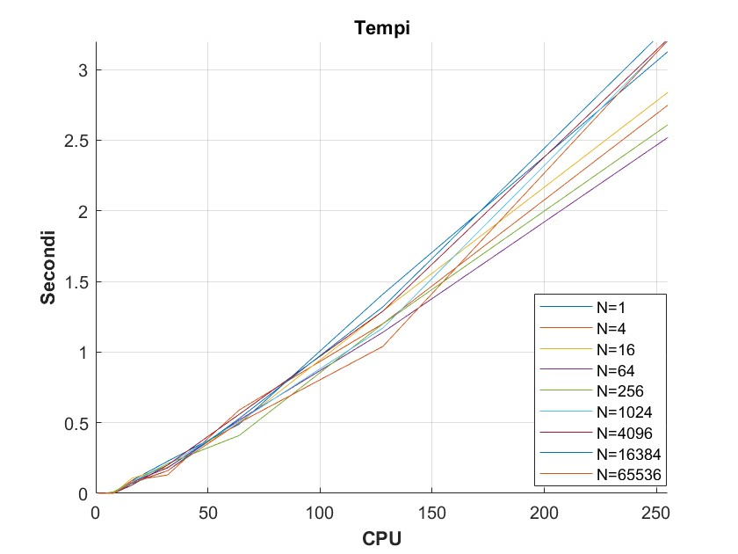

Figura 3. Grafico dei tempi misurati per l'algoritmo proposto.

Dal grafico si evince come all’aumentare del numero delle unità processanti e al crescere della dimensione del problema, aumentano i tempi effettivi di esecuzione, come prevedibile.

**SPEED-UP**

Data la dimensione del problema N, lo speed-up misurato è dato dal rapporto tra il tempo effettivo di esecuzione dell’algoritmo parallelo, eseguito da una sola unità processante e il tempo effettivo di esecuzione con *p* processori.

$$S_{t_{p}}\left(N\right)=\frac{τ_{1}(N)}{τ_{p}(N)}$$

Di seguito viene riportato il grafico relativo allo speed-up.

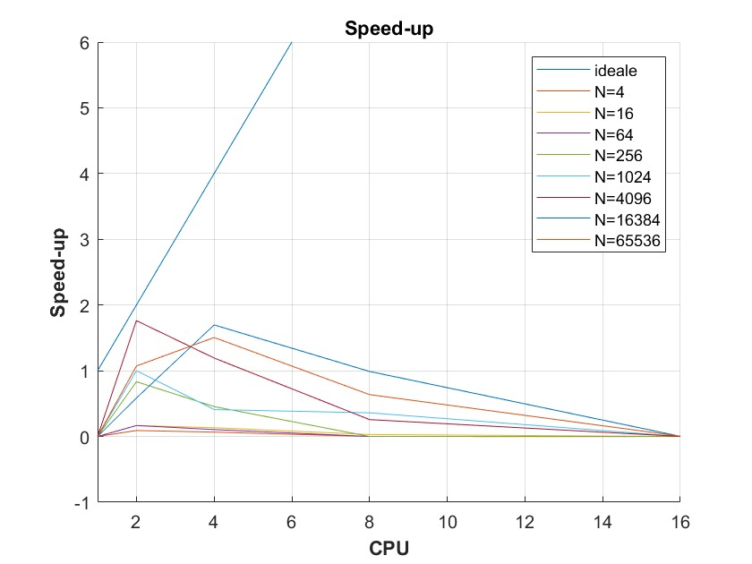

Figura 4. Speed-up misurato per l'algoritmo proposto

Come mostra il grafico, all’aumentare del numero delle unità processanti, lo speed-up tende a 0.

Per questioni di leggibilità, il grafico è stato limitato lungo l’asse x fino a 16 unità processanti.

Sebbene dal punto di vista teorico, il prodotto matrice-vettore secondo il partizionamento in blocchi di righe della matrice A tra i processori preveda uno speed-up ideale secondo la complessità di tempo $T(N)$, dall’ambiente simulato lo speed-up misurato sui tempi effettivi di esecuzione $τ_{p}\left(N\right)$ non raggiunge lo speed-up ideale, in quanto incidono negativamente il fattore *k* e il fattore $μ$.

**EFFICIENZA**

Data la dimensione del problema N, l’efficienza misurata è dato dal rapporto tra lo speed-up misurato considerando il tempo effettivo di esecuzione $S_{τ_{p}}(N)$ e il numero di processori *p*.

$$E_{t_{p}}\left(N\right)=\frac{S_{τ_{p}}(N)}{p}$$

Analogamente per l’efficienza misurata secondo il tempo effettivo di esecuzione $τ_{p}\left(N\right)$, vale quanto detto per lo speed-up $S_{t_{p}}\left(N\right)$.

Di seguito viene riportato il grafico dell’efficienza.

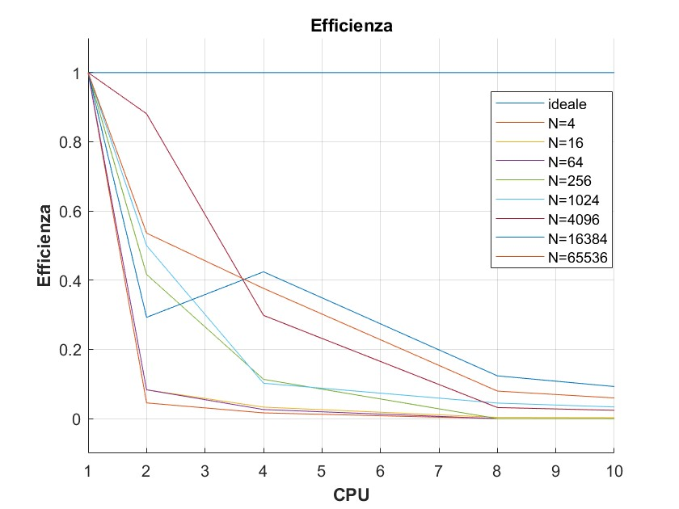

Figura 5. Efficienza misurata per l'algoritmo proposto

Come mostra la figura, all’aumentare del numero di processori *p* e al crescere della dimensione del problema, l’efficienza tende a 0, provocando il degrado delle prestazioni.

Per questioni di leggibilità, il grafico è stato limitato lungo l’asse x fino a 16 unità processanti.

# Esempi d’uso

**Esempio 1**

Dopo aver compilato come mostrato **Input e Output**, viene lanciato lo script bash employ.sh, passando il machinefile, il numero di processori pari a 4, il nome del file eseguibile mat, numero di righe pari a 10 e numero di colonne pari a 9.

Per scopi illustrativi, viene mostrato a schermo il vettore risultante, osservando il comportamento del programma quando il numero delle righe non è esattamente divisibile per il numero di processori.

**Esempio 2**

Dopo aver compilato come mostrato **Input e Output**, viene lanciato lo script bash employ.sh, passando il machinefile, il numero di processori pari a 8, il nome del file eseguibile mat ed una matrice quadrata 8x8.

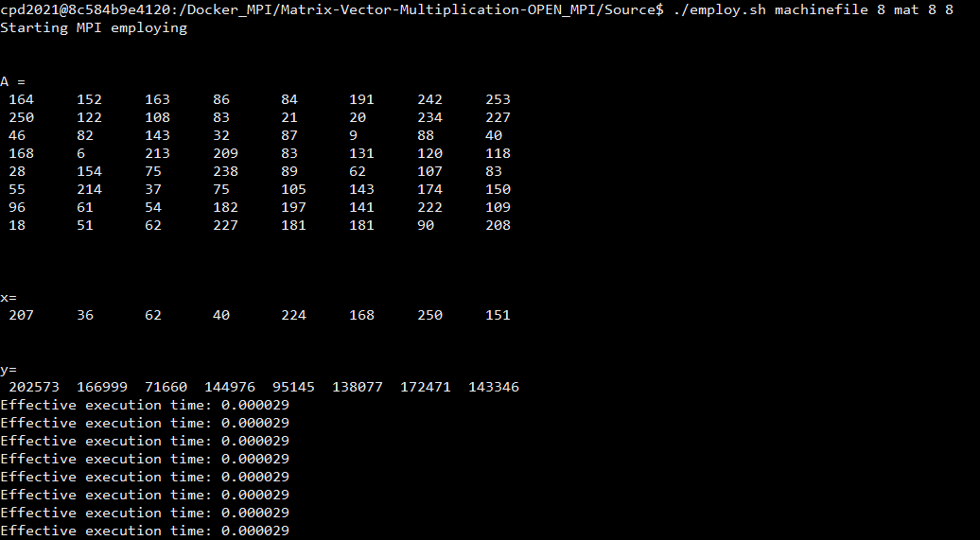

Viene quindi mostrato a schermo, per scopi illustrativi, il comportamento del programma quando il numero delle righe è esattamente divisibile per il numero di processori.

In entrambi i casi l’algoritmo risulta portare a termine l’esecuzione con successo.

# Riferimenti bibliografici

Gupta, A., Karpis, G., Kumar, V., & Grama, A. (2003). *Introduction to Parallel Computing.* Pearson College Div.

# Appendice

Il codice sorgente, la documentazione e le immagini sono riportate nella GitHub repository al link:

<https://github.com/dom0000D/Matrix-Vector-Multiplication-OPEN_MPI>

# Glossario

Il glossario ha lo scopo fondamentale di chiarire il gergo tecnico usato e di evidenziare eventuali sinonimie e omonimie. Trattandosi di un contesto **informatico**, la maggioranza dei termini riguardano tale ambito, le informazioni riportate valgono per lo stato italiano. È possibile che in altri Paesi, tali termini tradotti letteralmente possono essere utilizzati in contesti che differiscono da quelli di nostro interesse.

|  |  |  |  |
| --- | --- | --- | --- |
| Termine | Descrizione | Sinonimi | Omonimi |
| Processore | Tipo di dispositivo hardware di un computer che si contraddistingue per essere dedicato all'esecuzione di istruzioni, a partire da un instruction set. | Unità di elaborazione | - |
| Cluster | Insieme di computer connessi tra loro tramite una rete telematica. | Gruppi | - |
| MIMD-DM | “Multiple Istruction Multiple Data – Distribuited Memory”.  Ambiente distribuito con cluster di processori che utilizzano una sola unità di controllo. |  | - |
| Docker | Software libero progettato per eseguire processi informatici in ambienti isolabili, minimali e facilmente distribuibili chiamati container Linux. |  | - |
| Machinefile |  |  | - |
| Mpicc | Comando usato per compilare e linkare programmi MPI scritti in linguaggio C. |  | - |
|  |  | - | - |